履歷表TKW BIODATA
認證印辦KDEI: |  |  |  |  |  |  | 進入印尼訓練公司時間:
確認雇主MAJIKAN :
PRIVATE DATA 個人資料 |  |  |  |  |  | 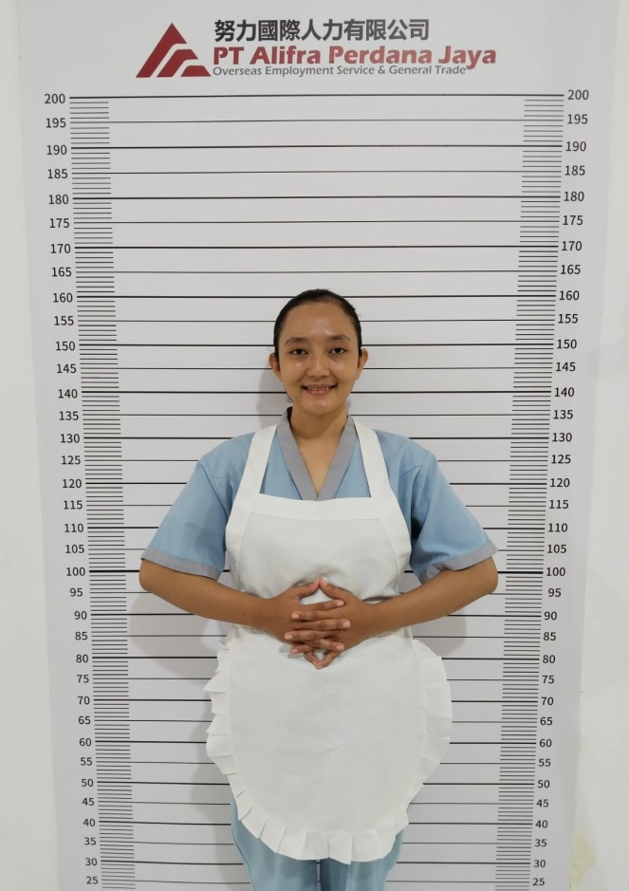
BiodataNO編號: | SIKT-25-2969
Name | 姓名 | WITA WIHERTI
Age | 年齡 | 29歲
Date OfBirth | 出生日期 | 13-06-1996
PlaceOfBirth | 出生地點 | CIANJUR
Height/Weight | 身高/體重 | 160 | 公分/ | 64 | 公斤
Religion | 宗教 | 回教
Race | 種族
Education | 學歷 | 高中畢業
MarriedStatus | 婚姻狀況 | 已婚
Address | 地址 | KP DEPOK RT/RW 005/002 DESA SUKALUYU KEC. CIJATI KAB. CIANJUR – JAWA BARAT
面 試 評 價 |  |  | 初學  pemula | 普通  sedang | 好  bagus
PRT | 整理家務 |  |  | V
Jagabayi | 照顧嬰兒 |  |  | V
Jagaanakkecil | 照顧小孩 |  |  | V
Jaga Jumpo | 照顧老人 |  |  | V
Jaga Pasien | 照顧殘廢者/病人 |  |  | V
Memasak | 台式烹飪 |  | V
Tenaga | 體能狀況 |  |  |  | V
Reaksi | 反應能力 |  |  |  | V | GENERAL INFORMATION其他資料 |  | 是YES | 否NO
ExpressiMuka | 面部表情 |  |  |  | V |  |  | 是YES | 否NO
Sifat Karakter | 個性 |  |  |  | V | Arlegi daripada obat? | 是否對藥物過敏 |  | V
BahasaInggris | 英語能力 |  |  |  |  | Pernahoperasi sebelumnya? | 是否有動過手術 |  | V
BahasaTaiwan | 台語能力 |  |  |  |  | Sedia jaga orang tua jumpo? | 是否願意照顧老人 | V
BahasaMandarin | 國語能力 |  | V |  |  | Sediakah jaga pasien? | 願意照顧殘廢者/病人 | V
FAMILY DATA 家屬資料 |  |  |  |  |  | Sediakahjaga bayi? | 是否願意照顧初生兒 | V
 |  |  |  |  |  | Sediakah Memasak? | 是否願意煮三餐 | V
Husband Name | 配偶姓名 |  | NURALIM |  |  | Sediakahkerjatanpa libur? | 是否接受無休假工作 | V
HusbandJob/Age | 配偶職業/年齡 |  | WAITERS |  | 29歲 | Takut padaanjing? | 是否怕狗 | V
FatherName | 父親姓名 |  | DEDI (ALM) |  |  | Sediakahjaga anjing/kucing? | 是否願意照顧寵物 |  | V
Father Job/Age | 父親職業/年齡 |  |  |  |  | Bisakahpakaialat2electronik? | 會使用一般家電品 | V
MotherName | 母親姓名 |  | ENUNG |  |  | Maukahmakan dagingbabi? | 是否可以吃豬肉 |  | V
MotherJob/ Age | 母親職業/年齡 |  | IRT |  | 65歲 | Sediakahpegangdagingbabi? | 願意接觸或煮豬肉 | V
No OfBro &Sis | 兄弟姐妹人數 |  | 2 SIS, 2 BRO |  |  | BisakahkerjatanpapakaiHP? | 是否可以工作不用手機 | V
InFamily,I'Mthe | 在家排行第 |  | 4 |  |  | Sediakahgosokbaju? | 是否願意燙衣物 | V
No OfSon/Age | 兒子人數/年齡 |  |  |  |  | Sediakahcucibajudgntangan? | 願意用手洗衣物 | V
NoOfDaughter/Age | 女兒人數/年齡 |  | 1 |  | 4歲 | Sediakahbertaman/cucimobil? | 願意打理花園及洗車 | V
工作經驗 PENGALAMAN KERJA
任職年份  DARI HINGGA | 工作內容 TULISKAN PERINCIAN PEKERJAAN |  |  |  |  |  | 國家NEGARA | 離職原因  ALASAN BERHENTI
(3年)  2012-2015 | 照顧 5歲小孩，幫小孩洗澡，備小孩飲食，餵奶，備小孩日常用品，幫小孩穿衣服，換尿布，陪小孩玩，哄小孩睡.  做家務（掃地，拖地，洗盤碗，打掃衛生間，洗衣服，燙衣服，倒垃圾，澆花，洗車，掃院子, 去市場買菜，做飯）  雇主家 1層樓，家裡有 4個人 |  |  |  |  |  | PURWAKARTA  西爪哇 | 期滿
(5 個月)  5月到11月2016 | 做家務（掃地，拖地，洗盤碗，打掃衛生間，洗衣服，燙衣服，倒垃圾，做飯）  雇主家 3層樓，家裡有 4個人 |  |  |  |  |  | JAKARTA  雅加達 | 想去阿拉伯工作
(3年)  2017-2018 | 照顧 1,2歲小孩，幫小孩洗澡，備小孩飲食，餵奶，備小孩日常用品，幫小孩穿衣服，換尿布，陪小孩玩，哄小孩睡.  做家務（掃地，拖地，洗盤碗，打掃衛生間，洗衣服，燙衣服，倒垃圾，澆花，洗車，掃院子,，做飯）  雇主家 2層樓，家裡有 5個人 |  |  |  |  |  | 阿拉伯 | 雇主不付薪水
(1年)  2018-2019 | 照顧 10歲小孩，幫小孩洗澡，備小孩飲食，備小孩日常用品，幫小孩穿衣服，陪小孩玩，哄小孩睡，接送上下課.做家務（掃地，拖地，洗盤碗，打掃衛生間，洗衣服，燙衣服，倒垃圾，做飯） 雇主家 1層樓，家裡有 5個人  雇主家 2層樓，家裡有 4個人 |  |  |  |  |  | 阿拉伯 | 期滿
(2年)  2019-2021 | 在餐館作服務員 |  |  |  |  |  | JAKARTA  雅加達 | 有身孕

